Delta TDR测量规范
姓名
单位
- 仪器简介：
试验使用2种Delta公司的TDR水分探头，分别为四针的ML2x和三针的WET-1，工作频率均为20MHz，数采单元均使用HH2水分表。
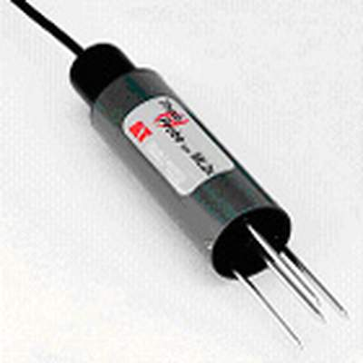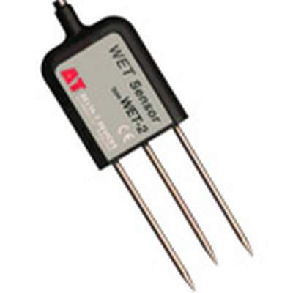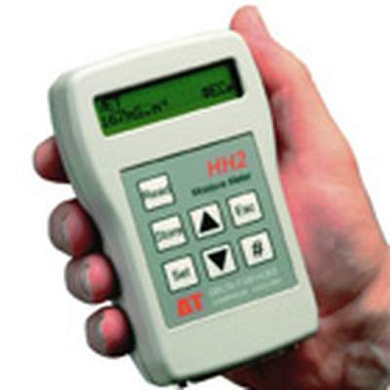
ML2x WET-1 HH2
手持式水分表使用实验室测定的转换曲线和预设的土壤参数将测量电压值转换为土壤湿度，针对两种土壤类型的转换系数如下：
土壤类型 | A0 | A1
Mineral | 1.6 | 8.4
Organic | 1.3 | 7.7
表1 仪器测量范围
测量参数 | 测量范围 | 精度 | 分辨率 | 单位
电导率 | 0 ~ 200 | ±10 | 1.0 | mS/m
土壤温度 | -5 ~ 50 | ±1.0 | 0.1 | ℃
介电实部 | 1 ~ 80 | ±2.5 | 0.1 | 无量纲
体积含水量 | 0 - 1 | ± 0.03 | 0.001 | m3/m3
孔隙水传导率 | 取决于含水量和电导率 |  | 1.0 | mS/m
- 观测变量说明：
观测仪器 | 变量 | 意义 | 单位
ML2x Sensor | %vol | 土壤水分 | m3/m3
ML2x Sensor | mV | 电压值 | mV
WET-1 Sensor | WET | 土壤水分 | m³/m³
WET-1 Sensor | Ecb | 电导率 | mS/m
WET-1 Sensor | Tmp | 土壤温度 | ℃
WET-1 Sensor | Ecp | 孔隙水传导率 | mS/m
WET-1 Sensor | ε | 介电实部 | 无量纲
- 测量方法：
测量步骤：
  - 按ESC唤醒处于休眠状态的水分表；
  - 连接HH2水分表和土壤水分探头，仪器默认当前水分探头是ML2 ThetaProbe且土壤类型为Mineral，如果需要更改参数，请参见“菜单选项”部分；
  - 按Read读取数据，显示结果后，会出现“Store？”，按▲▼查看测量数据
  - 按“Store”即保存测量数据
各控制键功能：
按Esc唤醒或者休眠
按Set显示主选项
按Set选择各选项
按Esc拒绝某个选项
按▲▼使光标上移或下移
按Store存储读数
按Set存储选定的选项
菜单选项：
Data（数据）：对于每一测量位置可设置一ID序号，或删除所有数据
Device（水分探头类型）：选择土壤水分探头类型
Soil Type（土壤类型）：仪器内置土壤类型包括Mineral和Organic
Soil Set Up（土壤设置）：相对于每种土壤类型，定义相应参数
Display（显示）：选择显示的变量及单位
Data and Time（日期和时间）：设定仪器时间和日期
Status（状态）：显示已用掉的内存，电池寿命和
Remote（远程通讯）：与电脑连接
- 注意事项
- 测试前必须检查电池状况，更换电池前必须把测量数据导出，否则数据会全部丢失
- 探针插入土壤时，尽量保持垂直插入，且要保证与土壤紧密接触，探针整体都要插入土壤内，最好先用引导针提前扎好眼。遇到石头时，更换地方
- 探针插入土壤后，需要至少2分钟，达到与实际土壤温度的平衡状态
- 完成一个测量点后，需要将探针上附着的土壤擦干净

